昆明理工大学2011级硕士研究生 数理统计 试卷（B）
参考答案
一、填空题（每空2分，共计30分）
- 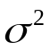，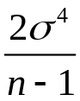； 2.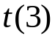； 3.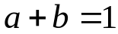；
4. 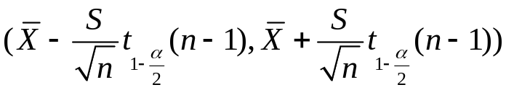；
5. 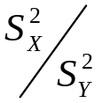， 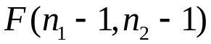；
6. 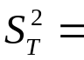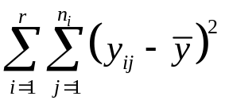， 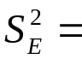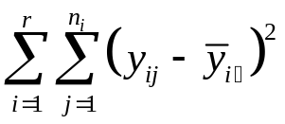，
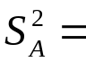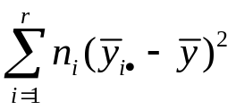, 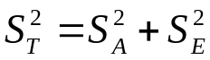；
7. 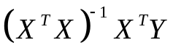， 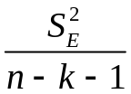； 8. 3， 20。
二、（12分）
解（1）因为总体的分布密度为
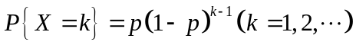 ——2分
似然函数为
，
——4分
当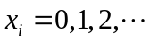时，由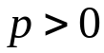知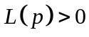，两边取对数得
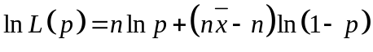，
两边对求导，得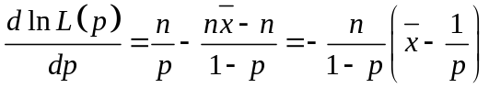 ——6分
所以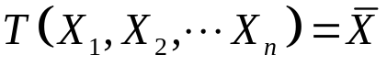
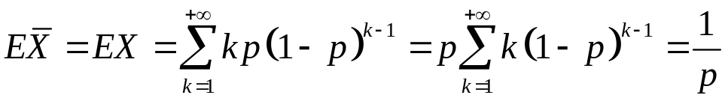
所以为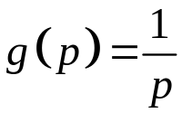的有效估计量. ——8分
（2）由（1）知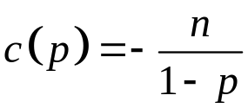，
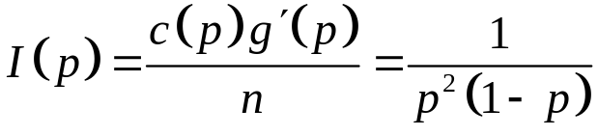， ——10分
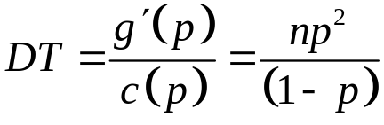. ——12分
三、（12分）
解：（1）矩估计：因为总体的数学期望为
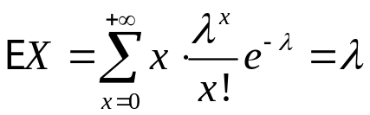，
所以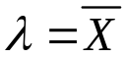，得到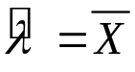.

（2）
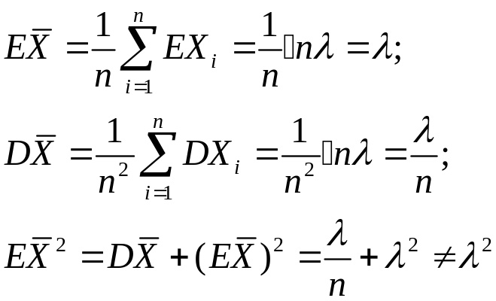 ——6分
所以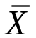是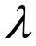的无偏估计量，但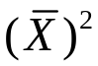不是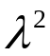的无偏估计量
——8分
（3）由于
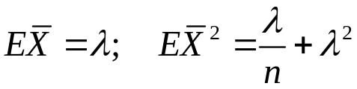
受此启发，可以构造统计量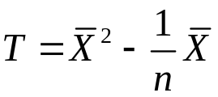， ——10分
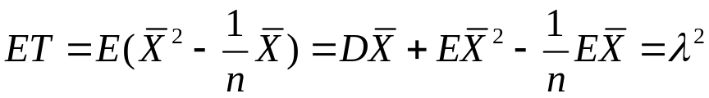 ——12分
所以是的无偏估计量。
四、（12分）
解设甲乙两种轮胎的磨损量分别为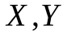，.此题假设检验问题是比较两总体的均值与方差.
(1)首先对两总体的方差进行检验：
①统计假设 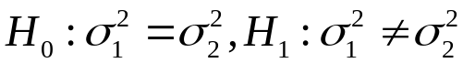， ——2分
②由于未知总体的均值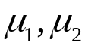，所以当时，拒绝域为
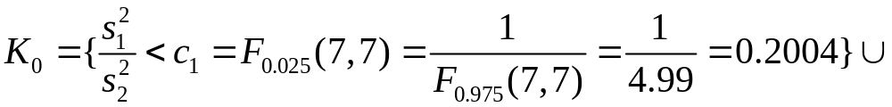
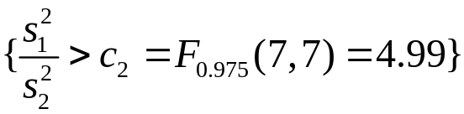 ——4分
③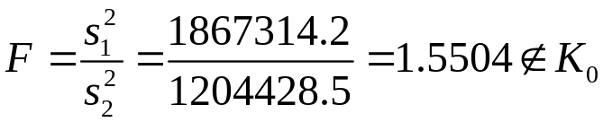，落在接受域内，所以接受原假设，即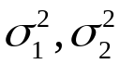无明显差异. ——6分
(2)再对两种体的均值进行检验
- 设立统计假设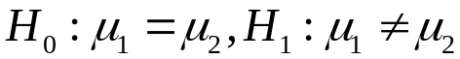， ——8分
- 由于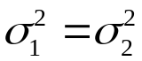，所以当时，
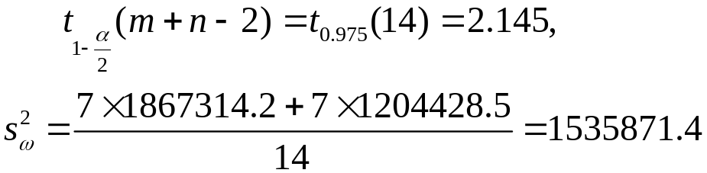
临界值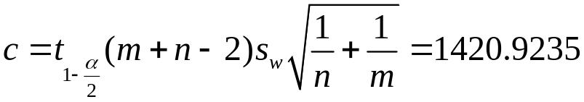，
拒绝域为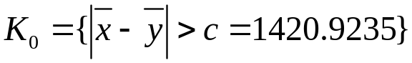. ——10分
③由于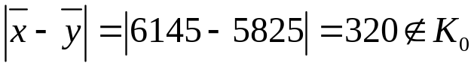，所以接受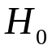，可以接受这两种轮胎磨损量无显著差异的结论. ——12分
五、（8分）
解 设，要检验正20面体是否匀称，即检验假设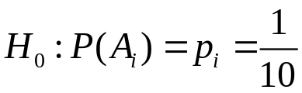，
——2分
用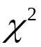检验法统计量
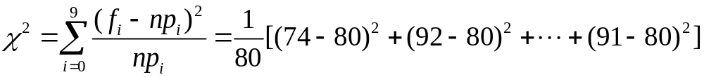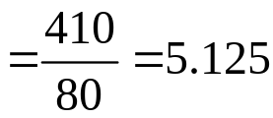，
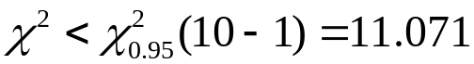， ——6分
故接受，即认为该正20面体是匀称的。 ——8分
六、（16分）
解 （1）
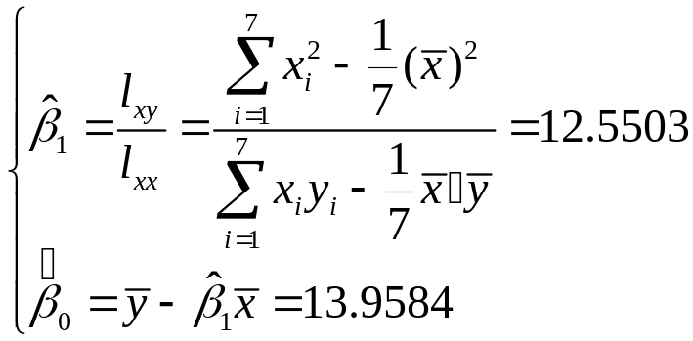
从而回归方程为
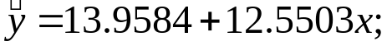 ——6分
（2）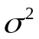的无偏估计：
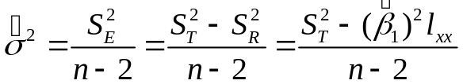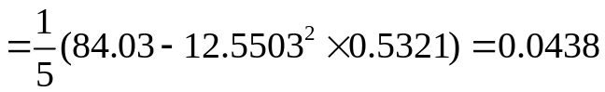 ——9分
（3）检验假设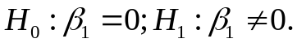
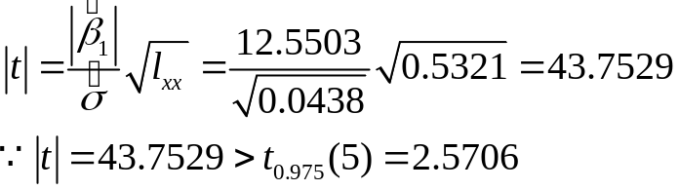
拒绝原假设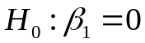，即认为回归方程显著。 ——14分
（4）当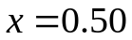时，
。 ——16分

